Guía Formativa N° 3. Biología 4° Medio HC
*Esta guía tiene un 60% de exigencia”
L : 60 a 100% de logro
NL: menos del 60% de logro

Puntaje Obtenido | L | NL

Nombre: ___________________ Fecha: de del 2020

Objetivo de Aprendizaje: Analizar la estructura del ADN y los mecanismos de su replicación
Contenidos: estructura y composición del ADN, cromatina, nucleosoma.
Habilidades: Comprensión lectora, aplicación, deducción,
Instrucciones para los/las estudiantes:
- Lea atentamente cada pregunta y responda en la hoja de respuestas. Si tienes alguna, consulta en el Texto de la asignatura o digital en aprendo en línea.cl o consulte en el correo de profesora
- Continúe revisando la página del Colegio para que continúe desarrollando nuevas actividades y revises sus avances.

ESTRUCTURA Y COMPOSICIÓN DEL ADN
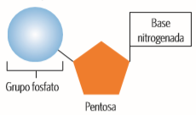
El ADN o ácido desoxirribonucleico es un ácido nucleico y, como tal, es un polímero formado por moléculas más pequeñas llamadas nucleótidos.
El ADN contiene cuatro tipos de nucleótidos y cada uno de ellos está formado por tres subunidades: un grupo fosfato, una pentosa o azúcar de cinco carbonos (desoxirribosa) y una base nitrogenada, que es diferente en cada tipo de nucleótido.
En una molécula de ADN puede haber miles de nucleótidos unidos. La información genética que contiene depende de su secuencia

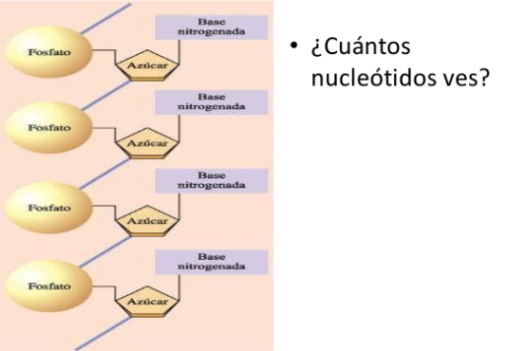

En 1953, el norteamericano James Watson y el británico Francis Crick propusieron un modelo del ADN, gracias al que obtuvieron el Premio Nobel en 1962, junto con Maurice Wilkins.

Las principales características de la molécula de ADN, establecidas por Watson y Crick en su modelo son:

1.- El ADN está compuesto por dos cadenas de nucleótidos enrolladas que forman una doble hélice. Los nucleótidos de una misma cadena, se unen entre sí con enlaces covalentes entre el carbono 3’ de la pentosa de un nucleótido con el grupo fosfato unido al carbono 5’ del siguiente nucleótido.

2.- Las pentosas y los grupos fosfato forman el esqueleto externo de la hélice y las bases nitrogenadas se disponen hacia el interior.

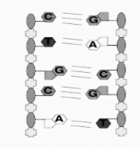

3.- Las bases nitrogenadas de ambas cadenas se unen con puentes de hidrógeno. La adenina se une siempre con la timina, con dos puentes de hidrógeno, mientras que la guanina lo hace con la citosina con tres de estos enlaces. Por lo tanto, las secuencias de nucleótidos son complementarias, por ejemplo, la secuencia complementaria de GCATT es CGTAA.

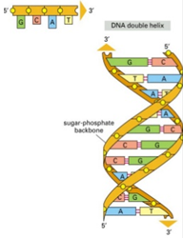

4.- Las dos cadenas de nucleótidos son antiparalelas. Los extremos de cada una de las cadenas son denominados 5’-P (fosfato) y 3’-OH (hidroxilo) y las dos cadenas se alinean en direcciones opuestas, como si una estuviera de pie y la otra de cabeza, quedando el grupo –OH del extremo 3’ de una de ellas enfrentado al grupo fosfato del extremo 5’ de la cadena complementaria.

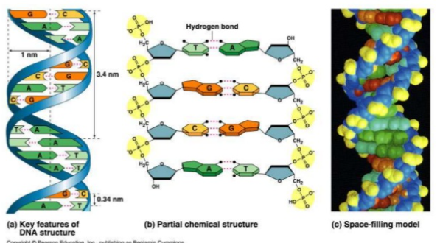

La estructura de un determinado ADN está definida por la "secuencia" de las bases nitrogenadas en la cadena de nucleótidos, residiendo precisamente en esta secuencia de bases la información genética del ADN. El orden en el que aparecen las cuatro bases a lo largo de una cadena en el ADN es, por tanto, crítico para la célula, ya que este orden es el que constituye las instrucciones del programa genético de los organismos: Por lo tanto, la organización dinámica de la cromatina tiene influencia, de manera potencial, sobre todas las funciones del genoma.

CROMATINA
Es la forma que toma el material hereditario o ADN durante la interfase del ciclo celular. Consiste en ADN asociado a proteínas específicas denominadas histonas.
Las histonas favorecen la condensación del material genético para poder organizarse y formar los cromosomas cuando la célula está dividiéndose.
Existen dos tipos de cromatina: la heterocromatina y la eucromatina
La heterocromatina es un estado condensado, se ubica por debajo de la membrana nuclear, no es transcripcionalmente activa
La eucromatina es una forma ligeramente compactada, con una gran concentración de genes y a menudo se encuentra en transcripción activa, (ADN → ARN)

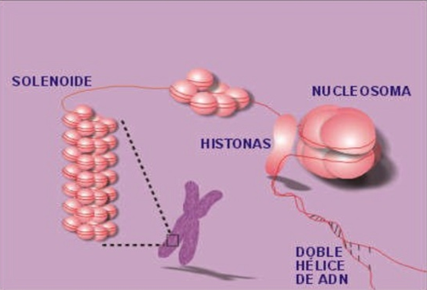

Al extenderse la cromatina aparece una estructura repetitiva en forma de cuentas de collar llamadas nucleosomas, conectados entre sí por un filamento de ADN. El nucleosoma está formado de 4 clases de proteínas histonas con dos moléculas de cada clase y envuelto por una doble hélice de ADN

ACTIVIDAD
IIEM I. Responda las siguientes preguntas (2 puntos cada una)
1.- ¿Qué moléculas forman un nucleótido?
2.- .Si una cadena de DNA está conformada por las siguientes secuencias de bases nitrogenadas: ATCGAA, ¿cuál es la cadena complementaria?
3.- Señale la diferencia entre heterocromatina y eucromatina
4.- Defina:
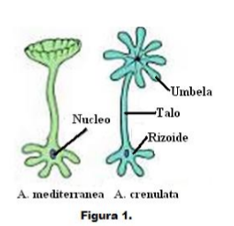
a.- cromatina
b.- nucleosoma

ITEM II. Analizar un experimento

Lea con atención la siguiente situación:
La acetabularia, un tipo de alga marina eucarionte, está constituida por una única célula de gran tamaño, la que puede llegar a medir 5 cm de longitud. Contiene un anillo de fijación denominado “pies” o rizoide, donde se encuentra el núcleo, un largo talo cilíndrico y una estructura superior con forma de copa denomina umbela (figura.1). Si la acetabularia pierde su umbela, ésta es regenerada con rapidez. En 1943, Joachim Hammerling, estudió la influencia del núcleo en la actividad celular y para ello utilizó a la acetabularia. En sus experimentos empleó dos especies de acetabularia: A. crenulata, con una umbela dividida en una serie de proyecciones digitiformes, y A. mediterranea, que tiene una umbela lisa (figura.1).

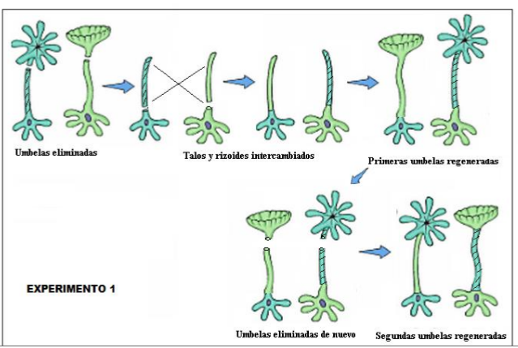
A continuación se presentan dos experimentos realizados por Hammerling. Analícelos y responda las preguntas adjuntas

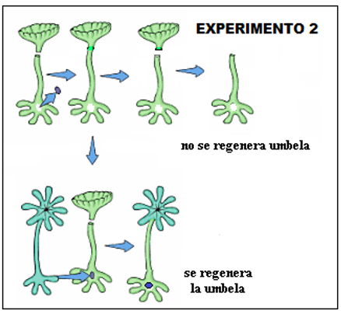

a.- Con respecto al experimento 1, ¿Qué estructura de la Acetabularia controla la forma de su umbela: el talo o el rizoide? (2 puntos)

b.- Con respecto al experimento 1, ¿Por qué el sombrerillo final es igual al de la célula de la cual se tomó el núcleo? ¿Por qué no sucedió lo mismo en la primera instancia? (3puntos)

c.- Con respecto al experimento 2, ¿Qué estructura de la Acetabularia es responsable de controlar la forma de su umbela?
(2puntos)

d. -A partir de los dos experimentos, ¿Qué puede concluir? (3 puntos)

Guía Formativa N° 3. Biología 4° Medio HC
HOJA DE RESPUESTAS
Nombre: Fecha: Puntaje:

IIEM I. Responda las siguientes preguntas (2 puntos cada una)
1.- ¿Qué moléculas forman un nucleótido? ___________________________________________________________________________________________________
___________________________________________________________________________________________________

2.- .Si una cadena de DNA está conformada por las siguientes secuencias de bases nitrogenadas: ATCGAA, ¿cuál es la cadena complementaria?
__________________________________________________________________________________________________ _______________________________________________________________________________________ ___________

3.- Señale la diferencia entre heterocromatina y eucromatina
__________________________________________________________________________________________________
__________________________________________________________________________________________________
__________________________________________________________________________________________________

4.- Defina:
a.- Cromatina ______________________________________________________________________________________
_________________________________________________________________________________________________

b.- Nucleosoma _____________________________________________________________________________________
__________________________________________________________________________________________________

ITEM II: Responda las siguientes preguntas
a. Con respecto al experimento 1, ¿Qué estructura de la Acetabularia controla la forma de su umbela: el talo o el rizoide? (2 puntos) ____________________________________________________________________________________________ ___________________________________________________________________________________________________

b. Con respecto al experimento 1, ¿Por qué el sombrerillo final es igual al de la célula de la cual se tomó el núcleo? ¿Por qué no sucedió lo mismo en la primera instancia? (3puntos) ___________________________________________________________________________________________________ ___________________________________________________________________________________________________ ___________________________________________________________________________________________________ ___________________________________________________________________________________________________ ___________________________________________________________________________________________________

c. Con respecto al experimento 2, ¿Qué estructura de la Acetabularia es responsable de controlar la forma de su umbela?
(2puntos) ___________________________________________________________________________________________ ___________________________________________________________________________________________________

d. A partir de los dos experimentos, ¿Qué puede concluir? (3 puntos) ____________________________________________________________________________________________________ ____________________________________________________________________________________________________ ____________________________________________________________________________________________________
____________________________________________________________________________________________________

